Дизайн и синтез конъюгатов для адресной доставки диагностических и терапевтических агентов с лигандами простатического специфического мембранного антигена
Петров С.А., Мачулкин А.Э., Успенская А.А.
Аспирант, 3 курс
Московский государственный университет имени М.В.Ломоносова,
экономический факультет, Москва, Россия
E–mail:stanislavpetrovsh1994@gmail.com
Рак предстательной железы – злокачественное новообразование, возникающее из эпителия альвеолярно-клеточных элементов предстательной железы и являющееся одним из наиболее широко распространённых онкологических заболеваний среди мужчин. Заболеваемость раком предстательной железы (РПЖ) неуклонно увеличивается. В структуре онкологических заболеваний данная опухоль выходит на 2-3 место после рака легкого и желудка, смертность от РПЖ среди онкологических заболеваний занимает второе место после рака легкого. [1].
Одним из прогрессивных направлений в разработке эффективных методов лечения рака простаты является создание методов адресной доставки лекарственных средств – направленный транспорт лекарственного вещества в заданную область организма, органа или клетки.
Простатический специфический мембранный антиген (ПСМА) – трансмембранный белок, являющийся на данный момент наиболее привлекательной мишенью для направленной терапии и диагностики рака предстательной железы. На сегодняшний день известны три класса низкомолекулярных лигандов ПСМА-рецептора, среди которых особо выделяются производные на основе мочевины[2].
В настоящей работе были разработаны и оптимизированы методы синтеза, проведено биологическое тестирование новых соединений, для доставки цитостатического агента и флуоресцентной метки, с векторными фрагментами - лигандами ПСМА. Было проведено сравнение альтернативных методов получения соединений, общая структура которых показана на рисунке:
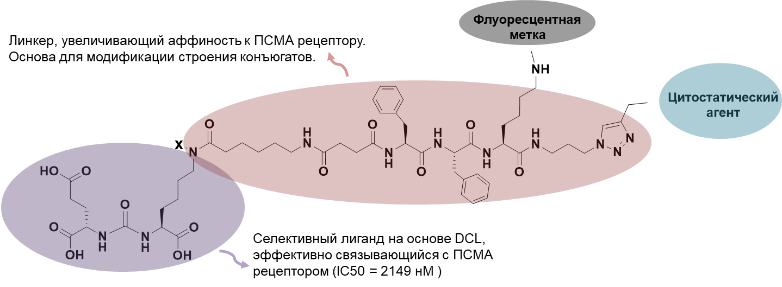
В докладе будут подробно рассмотрены подходы к синтезу данных соединений.
Исследование выполнено при финансовой поддержке РФФИ в рамках научного проекта№ 19-33-90145.
Литература
1. Sengupta et al. Tyrosine-based asymmetric urea ligand for prostate carcinoma: Tuning biological efficacy through in silico studies // Bioorganic chemistry, 2019, № 91, p. 103-154.
2. Wang, H.et al. Bioisosterism of Urea-Based GCPII Inhibitors: Synthesis and Structure-Activity Relationship Studies// Bioorg. Med. Chem. Lett. 2010, №20(1), р. 392–397

